COMUNICATO STAMPA | AVVENTO IN AUSTRIA 2024

Magia d'Avvento in Austria.
Un magico viaggio nel cuore delle tradizioni.

Quando le prime luci dell'Avvento brillano a Vienna, Kitzbühel e Lienz,
l'Austria si trasforma in un palcoscenico di magia e tradizioni.
Il tempo sembra rallentare, lasciando spazio a un'atmosfera incantata
che avvolge le città e i villaggi.
Ecco tre strutture incantevoli per un weekend d’Avvento denso di emozione,
con i mercatini a incantare grandi e piccini e la neve che fa brillare l’aria,
dove dedicare qualche momento allo shopping e alle golosità tirolesi
senza dimenticare relax e benessere.

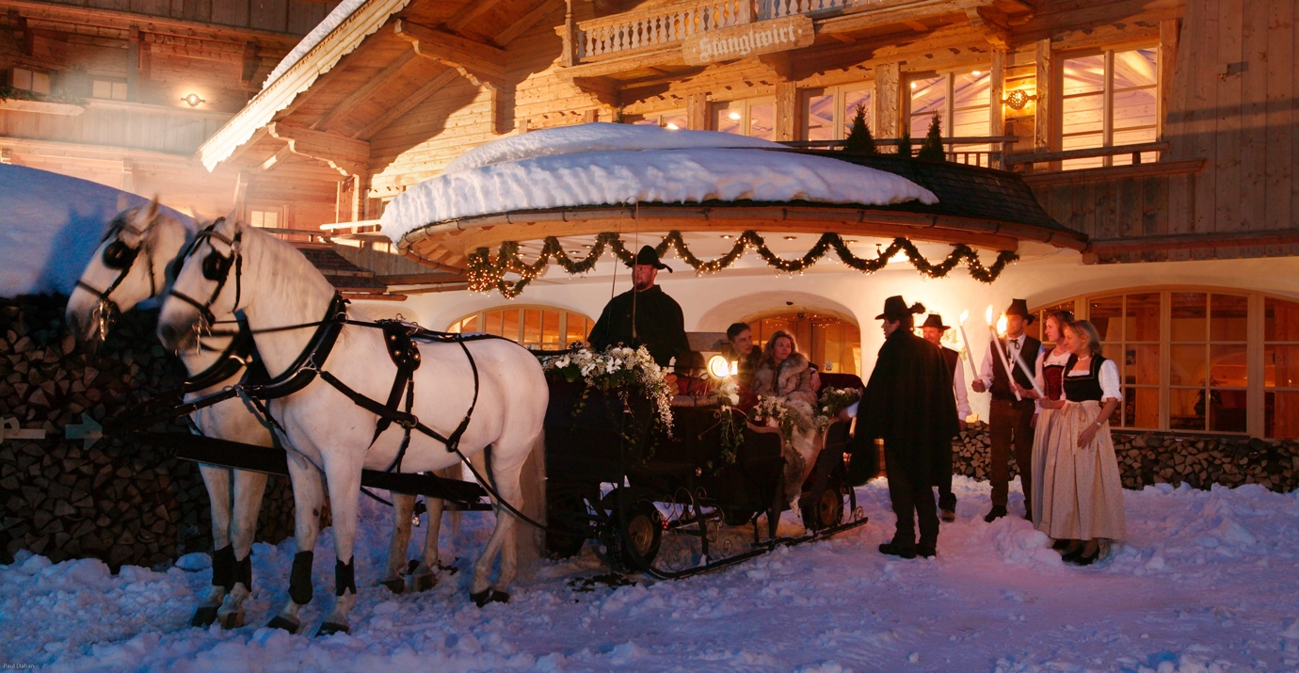
Se esiste una destinazione in cui il periodo dell’Avvento si vive in maniera sentita e partecipata, questa è l’Austria. Da Vienna alle località di montagna le atmosfere si scaldano con la magia delle casette di legno dei mercatini di Natale, tra mille lucine, candele e il profumo del vin brulé e dei biscotti. Il paesaggio punteggiato di bianco, il desiderio di ritagliarsi qualche giorno di magia tra la visita a un Mercatino di Natale, pause golose, un percorso benessere in una Spa o un semplice momento di relax prenatalizio rappresentano un richiamo fortissimo per chi ha voglia di una fuga per immergersi nello spirito unico dell’Avvento e dedicarsi (anche) al proprio benessere, sia fisico che mentale.
Ecco tre splendide località dove concedersi un long weekend all’insegna dell’emozione, avvolti dal fascino senza tempo delle tradizioni e delle atmosfere prenatalizie, dove vi suggeriamo tre strutture scelte ad-hoc per rilassarsi e dedicarsi del tempo per ricaricarsi e rigenerarsi tra una bancarella e l’altra.

I MERCATINI DI NATALE DI VIENNA
Pur essendo una grande città, Vienna è in grado di far ritrovare il vero calore delle feste a chi la visita, con le sue piazze più eleganti che si animano di mercatini e musica. Già da metà novembre le luci vestono a festa la Ringstrasse e i tradizionali mercatini di Natale conquistano, con suoni, decorazioni e profumi di Lebkuchen, le piazze e i quartieri più belli, persino i palazzi imperiali e l’Opera. Il Christkindlmarkt più famoso è in Rathausplatz, il più antico nel Freyung, il centro storico (dal 16 novembre al 26 dicembre 2024): i visitatori vengono accolti da un arco alto un metro con candele all'ingresso mentre la facciata illuminata del Municipio fa da sfondo alla fiabesca pista ghiacciata. Ci sono 150 bancarelle dove trovare di tutto un po'. Gli innamorati si danno appuntamento sotto il fotogenico Herzerlbaum, l’albero dei cuori, e più piccoli si divertono sulla giostra natalizia alta 12 metri o a bordo del treno delle renne. Ci sono villaggi natalizi anche sul Maria-Theresien-Platz, tra il Kunsthistorisches Museum e il Naturhistorisches Museum (dal 13 novembre a Santo Stefano); nel campus dell'Università di Vienna (dal 15 novembre al 23 dicembre), sempre molto frequentato anche la sera fino alle 23; nella piazza triangolare Freyung con l'Altwiener Christkindlmarkt, risalente al 1772 (dal 15 novembre).

DOVE DORMIRE: HOTEL BEETHOVEN WIEN
Per vivere un’esperienza immersiva e unica nell’Avvento viennese, la location perfetta è l’Hotel Beethoven Wien, un boutique hotel dall’anima glamour situato proprio nel cuore della città, strategicamente posizionato per riuscire a esplorare a piedi tutto il centro della capitale viennese vestita a festa. L’elegante edificio a sei piani che lo ospita, costruito in stile neorinascimentale nel 1902, si affaccia sulla silenziosa Papagenogasse. Hotel di design di grande charme e personalità, ogni sua stanza è una porta su Vienna e la sua storia: 47 camere tutte differenti l’una dall’altra con stili che vanno dal Biedermeier all’Art Nouveau e che raccontano la città attraverso oggetti, tessuti e colori. E se tra la visita a un mercatino e l’altro viene voglia di una pausa ristoratrice, basta rientrare al Beethoven per coccolarsi con tè, caffè e pasticcini austriaci, messi a disposizione dalla struttura. L’hotel ospita il Bar LVDWIG, uno dei Bar più in voga della città, aperto per tutta la giornata, dove può prendere un aperitivo, bere un cocktail o gustare uno snack gourmet, dal momento che il Bar Lvdwig è anche Dinner Club, dalle 19 alle 22. La proprietaria dell’Hotel Beethoven Wien, Barbara Ludwig, autoctona viennese, parla italiano ed è una preziosa guida culturale e culinaria.

Hotel Beethoven Wien - Vienna
Papagenogasse 6, 1060 - Vienna (Austria)
+43 (1) 58744820
info@hotelbeethoven.at
www.hotel-beethoven.at
IMMAGINI

I MERCATINI DI NATALE DI KITZBÜHEL
Nota come la cittadina dei camosci, Kitzbühel nel periodo che precede il Natale brilla e risplende in tutti i suoi vicoli. Aperto dal 20 novembre al 26 dicembre 2024, il Mercatino di Natale di Kitzbühel, con le sue bancarelle addobbate a festa, è un invito a passeggiare in tranquillità gustandosi le specialità tirolesi, senza dimenticare mandorle tostate e vin brulé. I bambini possono visitare l’ufficio postale di Gesù Bambino, il Christkindlpostamt, oppure il mini-zoo con gli animali da accarezzare mentre agli adulti piacerà partecipare a una gita romantica con la slitta trainata dai cavalli. Il 6 dicembre entra in città l’affascinante Corteo di San Nicola mentre l’8 dicembre è in programma il concerto del coro Wiltener Sängerknaben. Arrivare al mercatino di Natale di Kitzbühel dall’Italia è facile sia con i treni DB-ÖBB Eurocity sia in auto.

DOVE DORMIRE: BIO-HOTEL STANGLWIRT
A due passi dall’Italia, il Bio-Hotel Stanglwirt di Going am Wilden Kaiser, è senza dubbio il più spasimato dei Bio-Resort del Tirolo, precursore del più totale rispetto per l’ambiente fin dagli anni Ottanta. È meta d’elezione di numerosi VIP internazionali, che lo amano per la palette di servizi impeccabili, pur mantenendo evidenti le proprie origini contadine e alpine in molti dettagli, a partire dalla bio-architettura e bio-edilizia certificata, dal profondo e assoluto rispetto per la natura e per il vero “Tyrol style” dei suoi spazi. Situato nei pressi delle piste da sci ai piedi del Wilder Kaiser, la montagna simbolo del Tirolo, che nei suoi colori ricorda le Dolomiti, allo Stanglwirt è sempre possibile praticare qualche attività, sia dentro che fuori dalla struttura, in qualunque stagione. A partire dal tennis, con campi all’interno (6) ed esterno (8). C’è poi un maneggio coperto, la palestra e infiniti corsi fitness (yoga, bum training, cardio tennis, aqua power…). Una volta termine le attività sportive, a disposizione degli ospiti ci sono oltre 12.000 mq di benessere (di cui 1.000 per i più piccoli), tra cui il mondo delle piscine: quelle al coperto, fra i massi calcarei del massiccio del Wilder Kaiser e l’acqua di sorgente certificata, la grotta salina, la piscina salina coperta di 50 mq, una piscina all’aperto di 210 mq con acqua salina a 37°C, una piscina sportiva all’aperto con corsie da 25 metri per i nuotatori, con acqua a 28°C e cronometro Omega. Una perla dello Stanglwirt è la Spa, con affaccio spettacolare sul Wilder Kaiser, dove i protagonisti di primo piano sono gli efficaci trattamenti viso e corpo: il resort ha lanciato la propria linea di trattamenti skincare TGC - The Good Conscious, sinonimo di sostenibilità e salute della pelle, oltre che di cura ai massimi livelli.

Bio-Hotel Stanglwirt *****
Kaiserweg 1
A-6353 Going am Wilden Kaiser (Austria)
Internet: www.stanglwirt.com
E-Mail: daheim@stanglwirt.com
Tel: +43 / 5358 / 2 000
IMMAGINI IN ALTA RISOLUZIONE

I MERCATINI DI NATALE DI LIENZ
A pochi minuti dal confine con l’Italia, nel Tirolo Orientale, la cittadina di Lienz riesce sempre a sorprendere grandi e bambini con il suo Mercatino di Natale, attivo dal 22 novembre al 24 dicembre 2024. Casette decorate, luci fiabesche, l’aroma del panpepato e delle frittelle: sono questi gli ingredienti che rendono speciale il Mercatino di Natale di Lienz, con i cantastorie che si esibiscono davanti al Municipio, trasformato in un gigantesco calendario dell’Avvento. Lienz, nota per essere una città con un altissimo numero di ore di sole, sa conquistare tutti con il suo carattere genuino e vivace, i tanti negozi e i caffè dove rifocillarsi o fare una merenda golosa, assaggiando qualche specialità locale come il Topfengolatsche, un dolce fagottino di pasta sfoglia ripieno di formaggio.

DOVE DORMIRE: DOLOMITEN RESIDENZ SPORTHOTEL SILLIAN
A Sillian, ai piedi del Thurntaler, nel cuore di una delle aree sciistiche del Tirolo Orientale più amate dalle famiglie con bambini, troneggia il Dolomiten Residenz **** S Sporthotel Sillian. Fin dal momento in cui si varca la sua soglia, si viene avvolti da un'atmosfera di lusso casual, in grado di far sentire chiunque a proprio agio, soprattutto chi viaggia con i bimbi. Situato a 1.100 metri di altitudine, con un paesaggio da cartolina tutt'attorno, questo hotel a 4 stelle superior combina eleganza alpina e comfort moderni, diventando un rifugio perfetto per rilassarsi e ricaricare le energie. Le camere, arredate con finezza, offrono viste panoramiche mozzafiato sulle Dolomiti. Il popolo degli sportivi sarà felice di sapere che l’hotel può rivelarsi la base perfetta per esplorare le piste innevate dell'Alta Val Pusteria visto che è situato nell'area sciistica Hochpustertal, il comprensorio assolato situato nel lato sud degli Alti Tauri, con accesso diretto alle piste da sci e agli impianti di risalita. Dopo una giornata sulla neve o ai Mercatini si torna in hotel per godersi il tepore della Spa con una grande piscina interna e una esterna riscaldata, un’area idromassaggio e una piscina con scivolo-tunnel dedicata ai bambini. E poi saune e bagni di vapore dove rigenerarsi. E i più piccoli si divertono all’Häppi Päpi Kinderclub, il club per bambini aperto dalla domenica al venerdì, dalle ore 9 alle 21, dove possono giocare e svagarsi guidati da animatori professionisti. Lo Sporthotel Sillian, oltre alle camere classiche in stile alpino, offre la possibilità di scegliere un soggiorno in una delle Premium Suite de Luxe, con un’area Spa privata con sauna finlandese panoramica, affacciata sulla vallata innevata, o una cabina a raggi infrarossi.

Dolomiten Residenz****s Sporthotel Sillian
A-9920 Sillian 49d - Austria
Tel.: +43 (0)4842-6011-0
E-Mail: info@sporthotel-sillian.at
http://www.sporthotel-sillian.at
IMMAGINI


Per la stampa
Raffaelli Consulting - Public Relations
Bolzano | Sirmione | Milano
www.raffaelli-consulting.com

Egon Raffaelli | Tel.: +39 338 43 07 886 | egon@raffaelli-consulting.com
Simona Recanatini | Tel.: + 339 23 69 745 | simona@raffaelli-consulting.com

